Aula 03

Listas Ligadas

Como vetores são alocados?

-Arrays são áreas contínuas:

-manipulação é rápida pois a alocação é contínua , portanto, é possível transferir informações em bloco

Vantagens :

- acesso randômico : acesso a qualquer posição , sem necessidade partir do início : v[273]

- manipulação é rápida , pois a alocação é continua , portanto é possível transferir informações em bloco

Desvantagens:

- operações que necessitam de deslocamento dos elementos

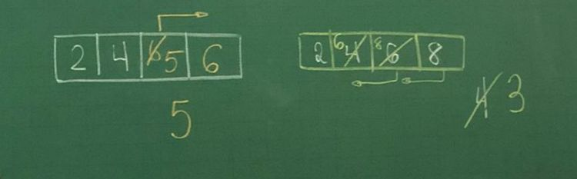

Considere:

Int v[] = new int [5]

for (int = 0; i < 5; i++)

v[i] = i + 1

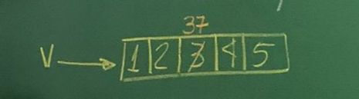

V [2] = 37;

Considere agora um vetor com 100 posições com 620 ocupadas , por elementos em ordem. Como será a inserção de um elemento mantendo a ordem?

i = 0

while (i < total && v[i] < x ) {

i ++;

}

2) empurra todo mundo pra frente

j = i

while ( j < total) {

v [ j + 1] = v [j]

j++;

}

3) Insere o elemento na posição i e atualize o total:

v [i] = x

total ++;

- o deslocamento dos elementos deve ocorrer de trás pra frente

J = total;

While (j > i) {

v[j] = v [j – 1];

j – i

}

O deslocamento é “caro” em termos de processamento.

Uma alternativa é utilizar listas ligadas (ou encadeadas).

Uma lista ligada é uma estrutura em que a alocação de memória é realizada dinamicamente m conforme necessidade m e sobre a qual sabemos quem é o primeiro elemento , se ele existir caso contrário , ele é “nulo”.

É possível implementar vários modelos de lista:

Vantangens :

- a alocação de memória ocorre somente quando inserimos um novo elemento;

- não é necessário realizar o deslocamento , nem para inserir , nem para remover elementos;

Desvantagens :

- cada elemento requer ponteiros de ligação

- o acesso é SEQUENCIAL

- as posições dos elementos na lista não estão em sequência.